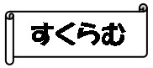
サポートマップ

年 組 （ 才 ヵ月） 氏名

作成日 年 月 日 記入機関・記入者：

氏名
機関名
担当者
電話番号
主な役割
機関名
担当者
電話番号
主な役割

機関名
担当者
電話番号
主な役割

